Η Κυριακή του Τελώνη και του Φαρισαίου

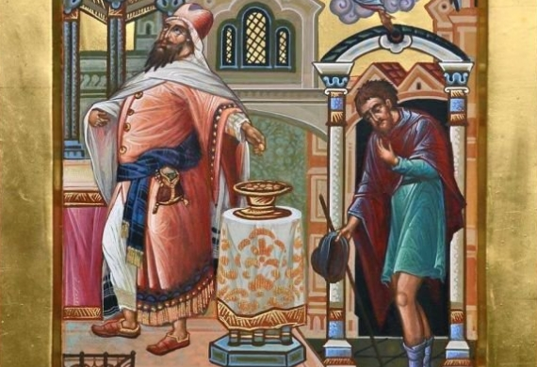

**Είναι η πρώτη Κυριακή του Τριωδίου**

**Το Τριώδιο** είναι η λειτουργική περίοδος της Εκκλησίας μας που ξεκινά από την Κυριακή του Τελώνη και του Φαρισαίου και τελειώνει την νύχτα του Μεγάλου Σαββάτου!

**Έχει δέκα εβδομάδες:**

3 προπαρασκευαστικές

6 της μεγάλης Σαρακοστής

1 της Μεγάλης Εβδομάδας

**Εργασίες**

Διαβάζω την Παραβολή από το Ευαγγέλιο του Λουκά (ΛΚ. 18,10-14).

Είπε ο Κύριος αυτή την παραβολή: «Δύο άνθρωποι ανέβηκαν στο ναό για να προσευχηθούν. Ο ένας ήταν Φαρισαίος κι ο άλλος τελώνης. Ο Φαρισαίος στάθηκε επιδεικτικά κι έκανε την εξής προσευχή σχετικά με τον εαυτό του: «Θεέ μου, σ’ ευχαριστώ που εγώ δεν είμαι σαν τους άλλους ανθρώπους άρπαγας, άδικος, μοιχός, ή και σαν αυτόν εδώ τον τελώνη. Εγώ νηστεύω δύο φορές την εβδομάδα και δίνω στο ναό το δέκατο απ’ όλα τα εισοδήματά μου». Ο τελώνης, αντίθετα, στεκόταν πολύ πίσω και δεν τολμούσε ούτε τα μάτια του να σηκώσει στον ουρανό. Χτυπούσε το στήθος του και έλεγε: «Θεέ μου, σπλαχνίσου με τον αμαρτωλό». Σας βεβαιώνω πως αυτός έφυγε για το σπίτι του αθώος και συμφιλιωμένος με το Θεό, ενώ ο άλλος όχι· γιατί όποιος υψώνει τον εαυτό του θα ταπεινωθεί, κι όποιος τον ταπεινώνει θα υψωθεί».

1. Πώς προσεύχεται ο Τελώνης και πώς ο Φαρισαίος;

…………………………………………………………………………………………………………………………………………………………………………………………………………………………………………………………………………………………………………………………………………………………………………………………………………………………………………………………………………………………………………………………………………………………….............................................................................................................................................................................................

1. Ποια είναι η αρετή που διδάσκει η παραβολή;

………………………………………………………………………………………………………………………………………………

1. Πώς τελειώνει την παραβολή ο Χριστός;

…………………………………………………………………………………………………………………………………………………………………………………………………………………………………………………………………………………………………………………………………………………………………………………………………………………………………………………………………………………………………………….

Δέσποινα Νικολαΐδου